

AGATA

Gestión del Catálogo de Terminales de la Junta de Andalucía

Versión: 0100
Fecha: DD/MM/AAAA

[Versión del Producto]
Queda prohibido cualquier tipo de explotación y, en particular, la reproducción, distribución, comunicación pública y/o transformación, total o parcial, por cualquier medio, de este documento sin el previo consentimiento expreso y por escrito de la Junta de Andalucía.

HOJA DE CONTROL

Organismo | Dirección General de Política Digital
Proyecto | AGATA
Entregable | Gestión del Catálogo de Terminales de la Junta de Andalucía
Autor | Maribel Villar Contreras
Versión/Edición | 0100 | Fecha Versión | DD/MM/AAAA
Aprobado por |  | Fecha Aprobación | DD/MM/AAAA
 |  | Nº Total de Páginas | 6

REGISTRO DE CAMBIOS

Versión | Causa del Cambio | Responsable del Cambio | Fecha del Cambio
0100 | Versión inicial | Maribel Villar Contreras | DD/MM/AAAA

CONTROL DE DISTRIBUCIÓN

Nombre y Apellidos
<Nombre Apellido1 Apellido2>

ÍNDICE
1 Recepción de la propuesta del Catálogo de Terminales 5
2 Actualización de la compatibilidad de AGATA v2 6

Recepción de la propuesta del Catálogo de Terminales

Desde el departamento de Telecomunicaciones deben enviar una propuesta del catálogo, cada vez que se vaya a publicar una nueva versión del mismo. Es misión de la dirección del proyecto AGATA comprobar y completar la información relativa a la compatibilidad de los dispositivos móviles que en él aparecen con la aplicación (columna AG@TA v2 del documento). Esta información puede venir o no cumplimentada de antemano por el departamento de Telecomunicaciones.
La hoja de cálculo recibida tiene el siguiente formato:

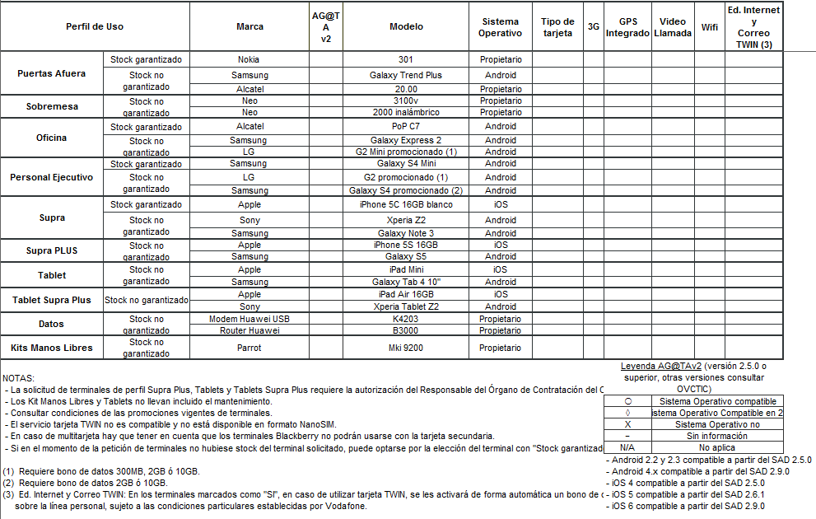
Como se puede observar, esta hoja de cálculo incluye varios campos que nos indican los terminales que se ofrecen al personal de la Junta de Andalucía para su utilización como terminales de los teléfonos corporativos, en cada uno de los organismos.

Actualización de la compatibilidad de AGATA v2

Una vez recibida la hoja de cálculo anteriormente indicada, tenemos que pasar a evaluar la compatibilidad de los terminales descritos en dicha hoja de cálculo.
Para ello vamos a centrarnos en el sistema operativo utilizado por cada terminal.
Después de realizar pruebas de compatibilidad de los diferentes S.O., deberemos indicar en la columna AGATA uno de los siguientes símbolos:

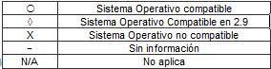
Los sistemas operativos compatibles con AGATA son IOS y Android.
Dependiendo de la versión de los mismos instalada en el terminal, éste será o no compatible con AGATA.
Es importante añadir una leyenda en la que se indique desde qué versión de AGATA una versión de un sistema operativo es compatible. Un ejemplo se muestra a continuación:

